«Die Russische Volkskunst».

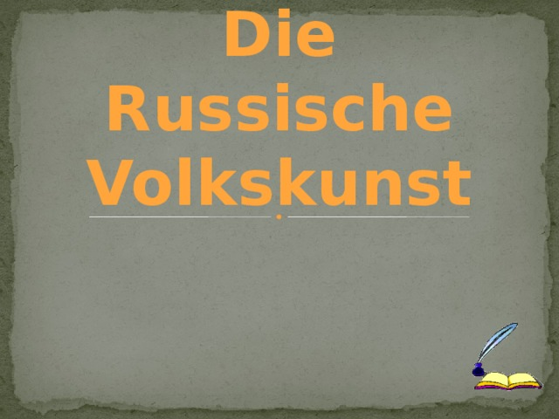

**Die Russische Volkskunst**

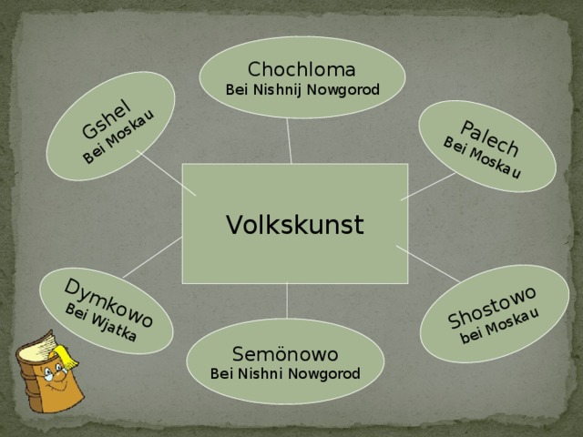

Gshel

Bei Moskau

Dymkowo

Bei Wjatka

Shostowo

bei Moskau

Palech

Bei Moskau

Chochloma

Bei Nishnij Nowgorod

Volkskunst

Semönowo

Bei Nishni Nowgorod

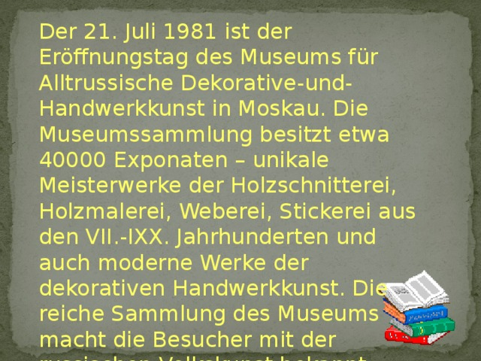

Der 21. Juli 1981 ist der Eröffnungstag des Museums für Alltrussische Dekorative-und-Handwerkkunst in Moskau. Die Museumssammlung besitzt etwa 40000 Exponaten – unikale Meisterwerke der Holzschnitterei, Holzmalerei, Weberei, Stickerei aus den VII.-IXX. Jahrhunderten und auch moderne Werke der dekorativen Handwerkkunst. Die reiche Sammlung des Museums macht die Besucher mit der russischen Volkskunst bekannt.

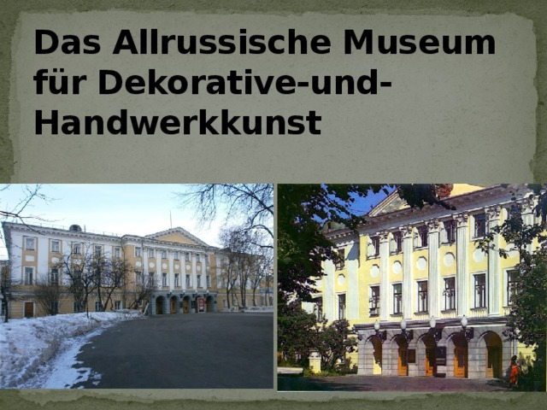

**Das Allrussische Museum für Dekorative-und-Handwerkkunst**

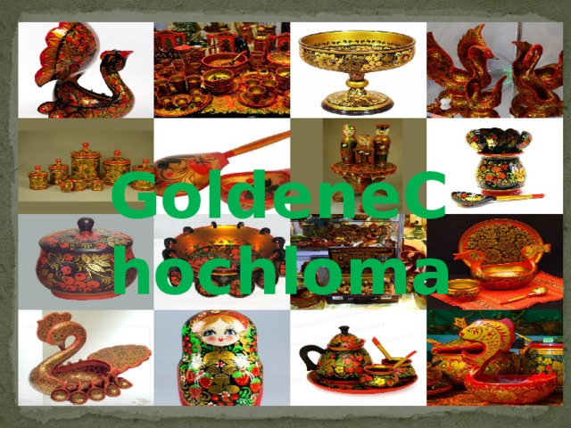

**GoldeneChochloma**

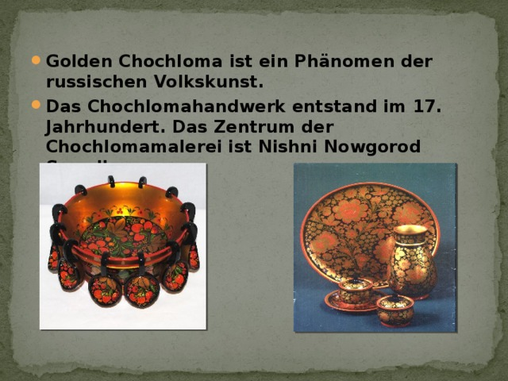

* **Golden Chochloma ist ein Phänomen der russischen Volkskunst.**
* **Das Chochlomahandwerk entstand im 17. Jahrhundert. Das Zentrum der Chochlomamalerei ist Nishni Nowgorod Sawolje**

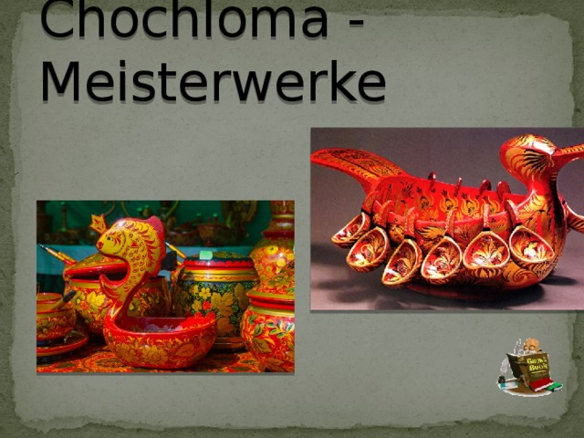

Chochloma - Meisterwerke

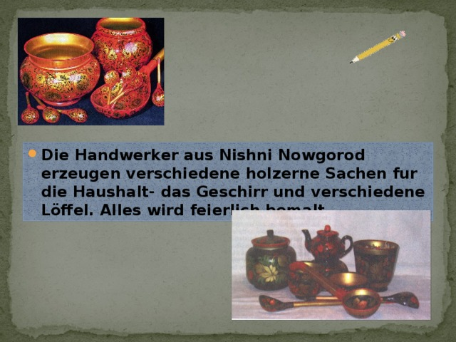

* **Die Handwerker aus Nishni Nowgorod erzeugen verschiedene holzerne Sachen fur die Haushalt- das Geschirr und verschiedene Löffel. Alles wird feierlich bemalt.**

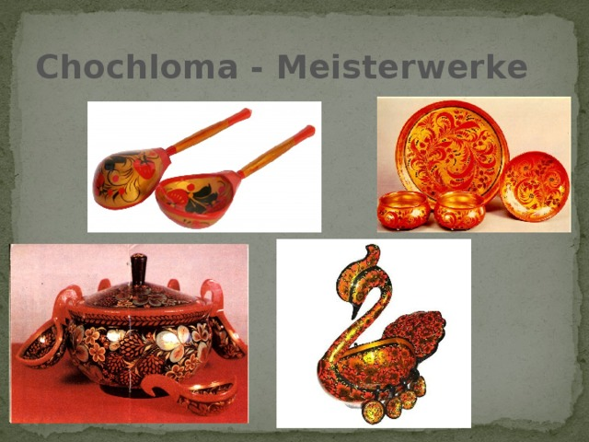

**Chochloma - Meisterwerke**

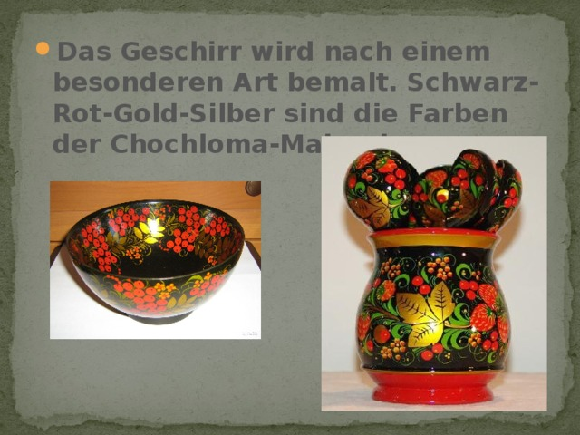

* **Das Geschirr wird nach einem besonderen Art bemalt. Schwarz-Rot-Gold-Silber sind die Farben der Chochloma-Malerei.**

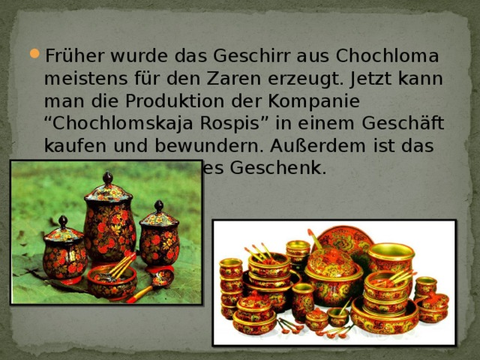

* Früher wurde das Geschirr aus Chochloma meistens für den Zaren erzeugt. Jetzt kann man die Produktion der Kompanie “Chochlomskaja Rospis” in einem Geschäft kaufen und bewundern. Außerdem ist das ein wunderschönes Geschenk.

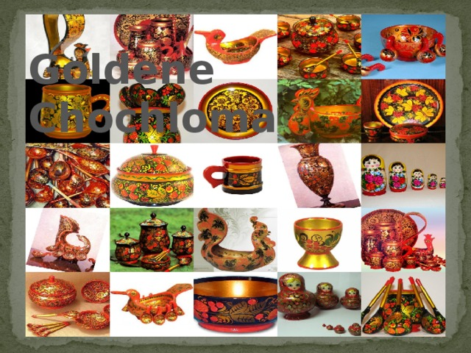

**Goldene Chochloma**

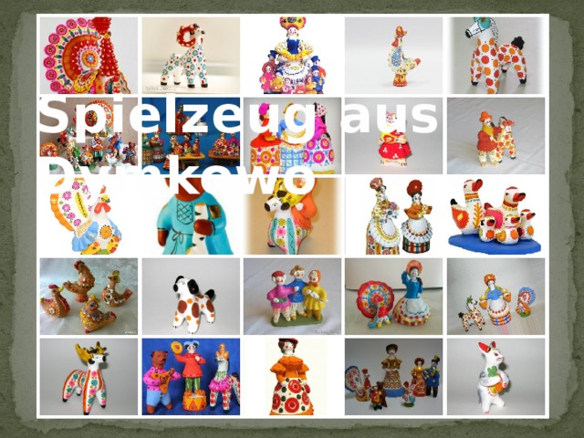

**Spielzeug aus Dymkowo**

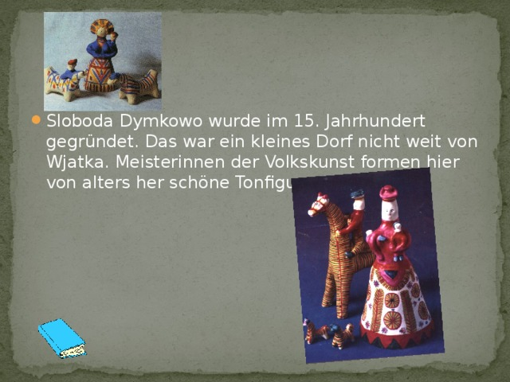

* Sloboda Dymkowo wurde im 15. Jahrhundert gegründet. Das war ein kleines Dorf nicht weit von Wjatka. Meisterinnen der Volkskunst formen hier von alters her schöne Tonfiguren.

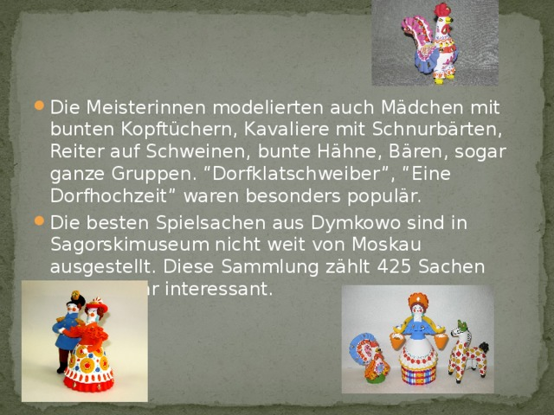

* Die Meisterinnen modelierten auch Mädchen mit bunten Kopftüchern, Kavaliere mit Schnurbärten, Reiter auf Schweinen, bunte Hähne, Bären, sogar ganze Gruppen. “Dorfklatschweiber”, “Eine Dorfhochzeit” waren besonders populär.
* Die besten Spielsachen aus Dymkowo sind in Sagorskimuseum nicht weit von Moskau ausgestellt. Diese Sammlung zählt 425 Sachen und ist sehr interessant.

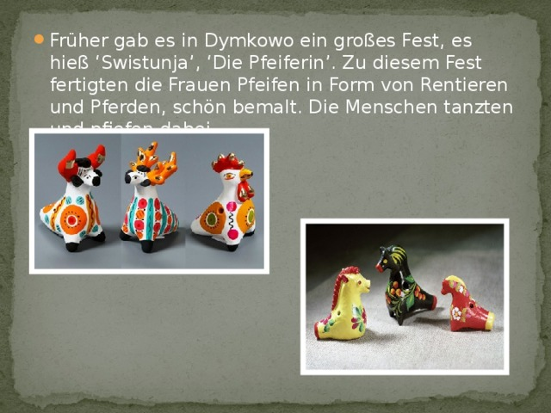

* Früher gab es in Dymkowo ein großes Fest, es hieß ‘Swistunja’, ‘Die Pfeiferin’. Zu diesem Fest fertigten die Frauen Pfeifen in Form von Rentieren und Pferden, schön bemalt. Die Menschen tanzten und pfiefen dabei.
* Früher gab es in Dymkowo ein großes Fest, es hieß ‘Swistunja’, ‘Die Pfeiferin’. Zu diesem Fest fertigten die Frauen Pfeifen in Form von Rentieren und Pferden, schön bemalt. Die Menschen tanzten und pfiefen dabei.
* Früher gab es in Dymkowo ein großes Fest, es hieß ‘Swistunja’, ‘Die Pfeiferin’. Zu diesem Fest fertigten die Frauen Pfeifen in Form von Rentieren und Pferden, schön bemalt. Die Menschen tanzten und pfiefen dabei.

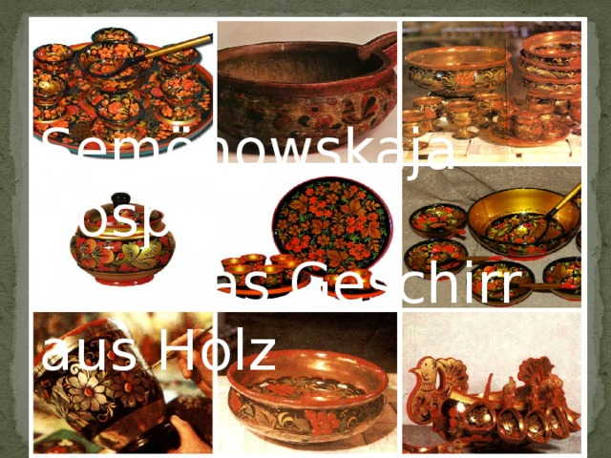

Semönowskaja Rospis

Das Geschirr aus Holz

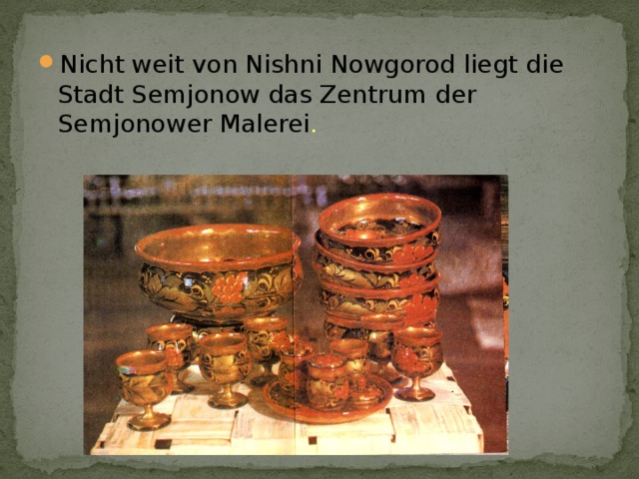

* Nicht weit von Nishni Nowgorod liegt die Stadt Semjonow das Zentrum der Semjonower Malerei .

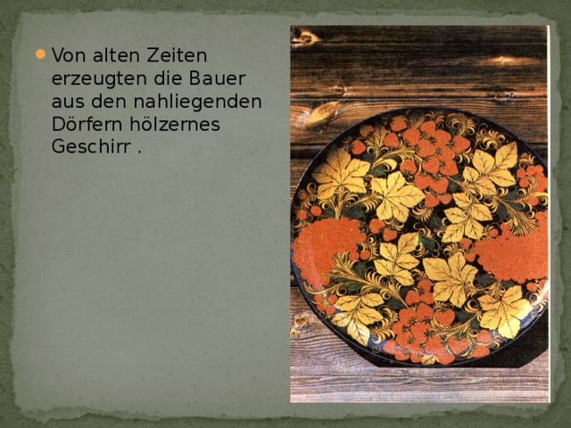

* Von alten Zeiten erzeugten die Bauer aus den nahliegenden Dörfern hölzernes Geschirr .

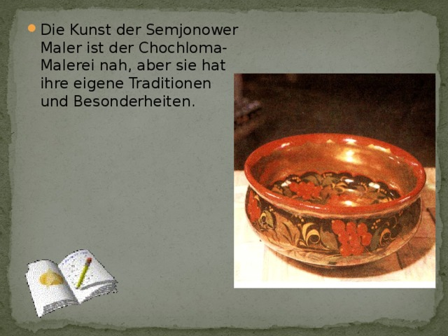

* Die Kunst der Semjonower Maler ist der Chochloma-Malerei nah, aber sie hat ihre eigene Traditionen und Besonderheiten.

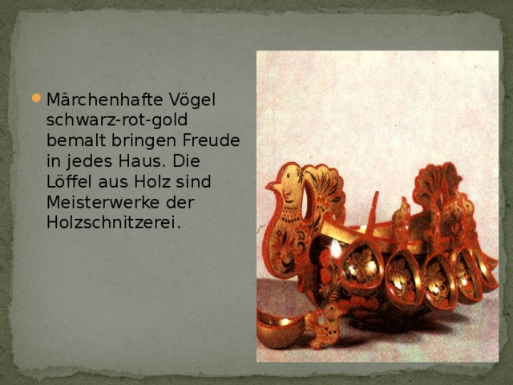

* Märchenhafte Vögel schwarz-rot-gold bemalt bringen Freude in jedes Haus. Die Löffel aus Holz sind Meisterwerke der Holzschnitzerei.

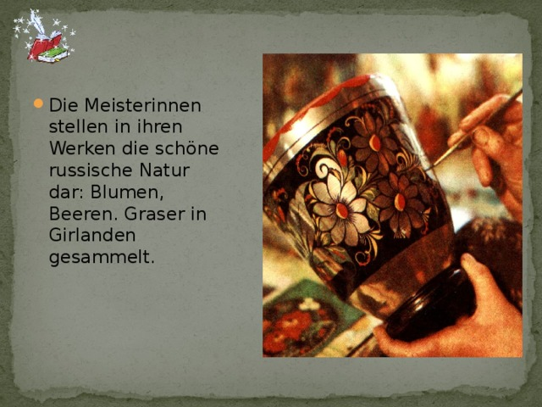

* Die Meisterinnen stellen in ihren Werken die schöne russische Natur dar: Blumen, Beeren. Graser in Girlanden gesammelt.

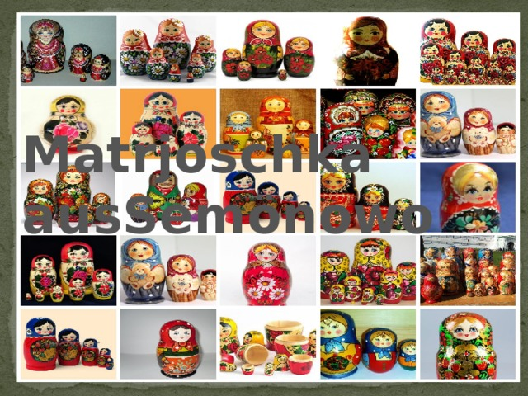

**Matrjoschka** **ausSemönowo**

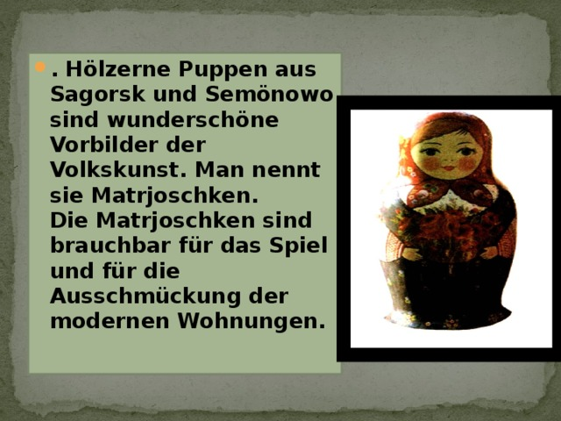

* **. Hölzerne Puppen aus Sagorsk und Semönowo sind wunderschöne Vorbilder der Volkskunst. Man nennt sie Matrjoschken.** **Die Matrjoschken sind brauchbar für das Spiel und für die Ausschmückung der modernen Wohnungen.**

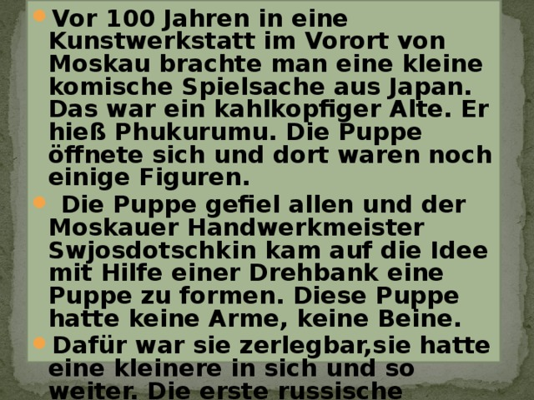

* **Vor 100 Jahren in eine Kunstwerkstatt im Vorort von Moskau brachte man eine kleine komische Spielsache aus Japan. Das war ein kahlkopfiger Alte. Er hieß Phukurumu. Die Puppe öffnete sich und dort waren noch einige Figuren.**
* **Die Puppe gefiel allen und der Moskauer Handwerkmeister Swjosdotschkin kam auf die Idee mit Hilfe einer Drehbank eine Puppe zu formen. Diese Puppe hatte keine Arme, keine Beine.**
* **Dafür war sie zerlegbar,sie hatte eine kleinere in sich und so weiter. Die erste russische Matrjoschka mit einer achtköpfigen Familien war geboren.**

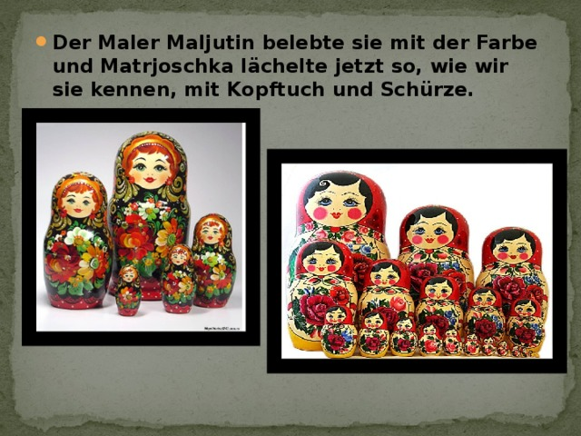

* **Der Maler Maljutin belebte sie mit der Farbe und Matrjoschka lächelte jetzt so, wie wir sie kennen, mit Kopftuch und Schürze.**

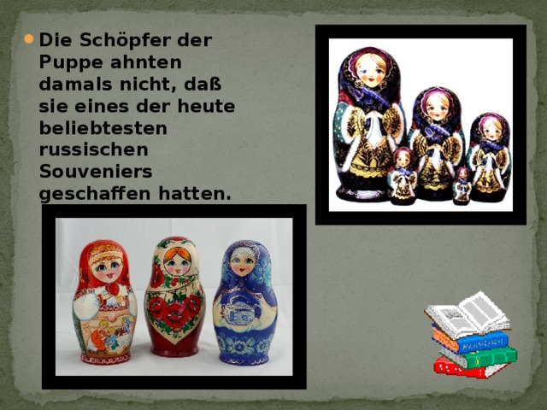

* **Die Schöpfer der Puppe ahnten damals nicht, daß sie eines der heute beliebtesten russischen Souveniers geschaffen hatten.**

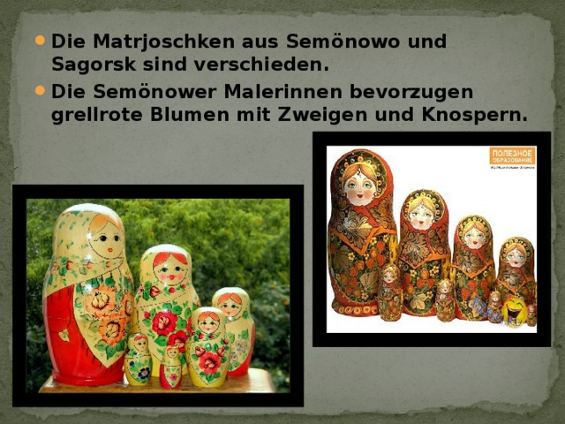

* **Die Matrjoschken aus Semönowo und Sagorsk sind verschieden.**
* **Die Semönower Malerinnen bevorzugen grellrote Blumen mit Zweigen und Knospern.**

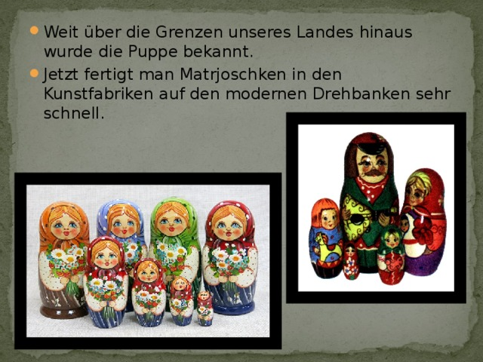

* Weit über die Grenzen unseres Landes hinaus wurde die Puppe bekannt.
* Jetzt fertigt man Matrjoschken in den Kunstfabriken auf den modernen Drehbanken sehr schnell.

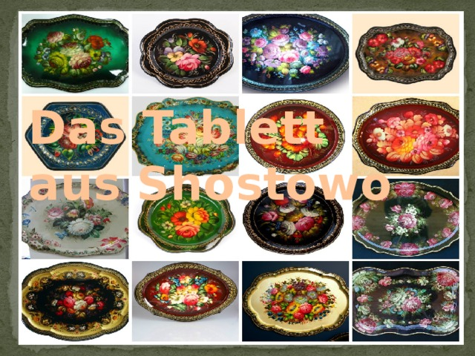

**Das Tablett aus Shostowo**

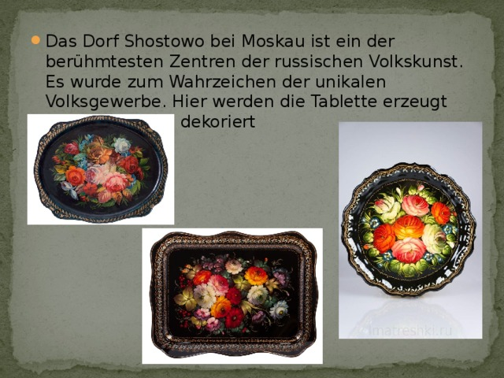

* Das Dorf Shostowo bei Moskau ist ein der berühmtesten Zentren der russischen Volkskunst. Es wurde zum Wahrzeichen der unikalen Volksgewerbe. Hier werden die Tablette erzeugt und fantastisch dekoriert

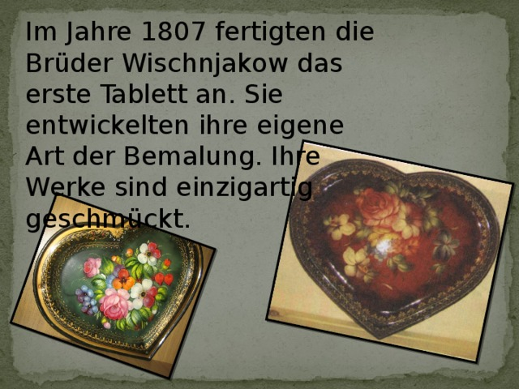

Im Jahre 1807 fertigten die Brüder Wischnjakow das erste Tablett an. Sie entwickelten ihre eigene Art der Bemalung. Ihre Werke sind einzigartig geschmückt.

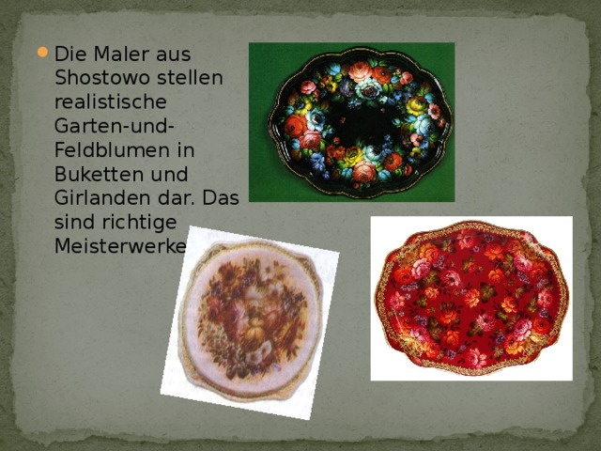

* Die Maler aus Shostowo stellen realistische Garten-und-Feldblumen in Buketten und Girlanden dar. Das sind richtige Meisterwerke.

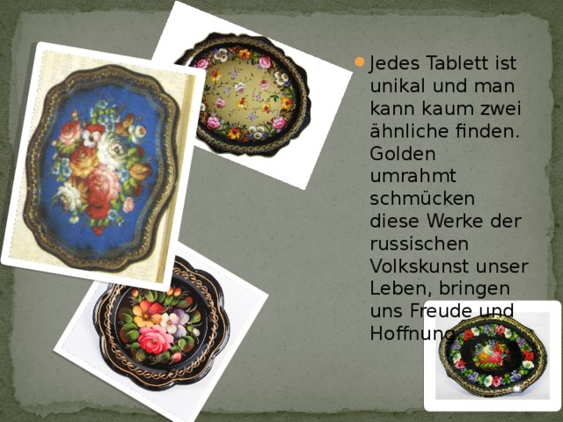

* Jedes Tablett ist unikal und man kann kaum zwei ähnliche finden. Golden umrahmt schmücken diese Werke der russischen Volkskunst unser Leben, bringen uns Freude und Hoffnung.

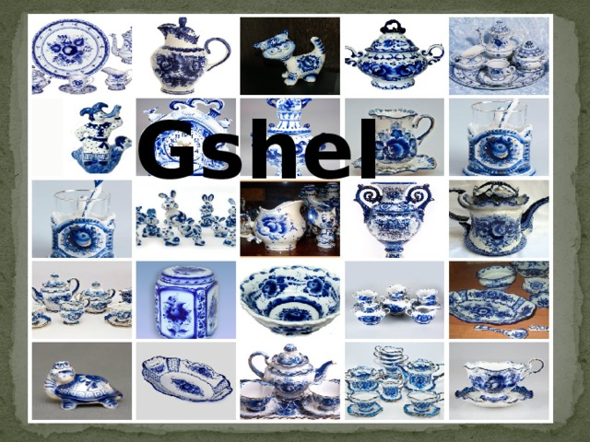

**Gshel**

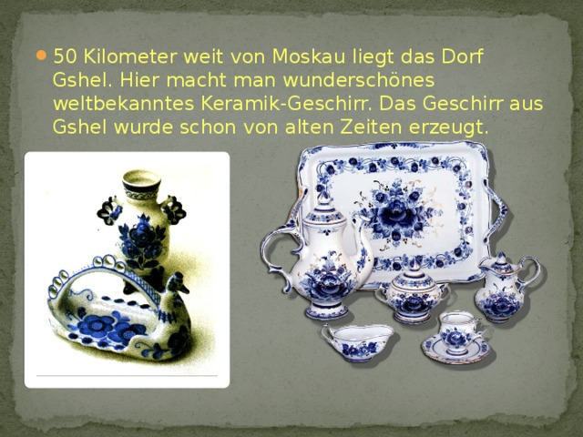

* 50 Kilometer weit von Moskau liegt das Dorf Gshel. Hier macht man wunderschönes weltbekanntes Keramik-Geschirr. Das Geschirr aus Gshel wurde schon von alten Zeiten erzeugt.

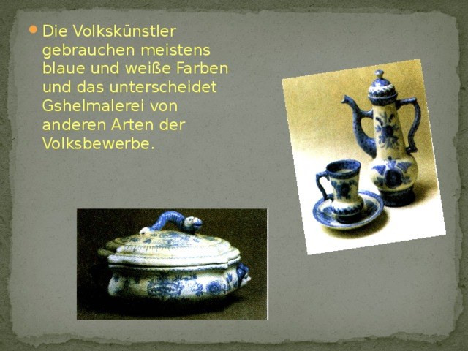

* Die Volkskünstler gebrauchen meistens blaue und weiße Farben und das unterscheidet Gshelmalerei von anderen Arten der Volksbewerbe.

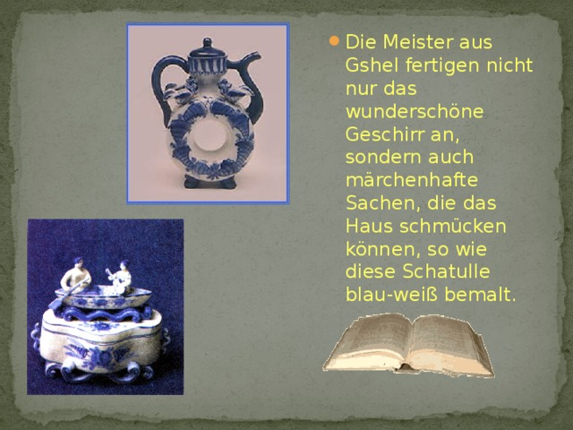

* Die Meister aus Gshel fertigen nicht nur das wunderschöne Geschirr an, sondern auch märchenhafte Sachen, die das Haus schmücken können, so wie diese Schatulle blau-weiß bemalt.

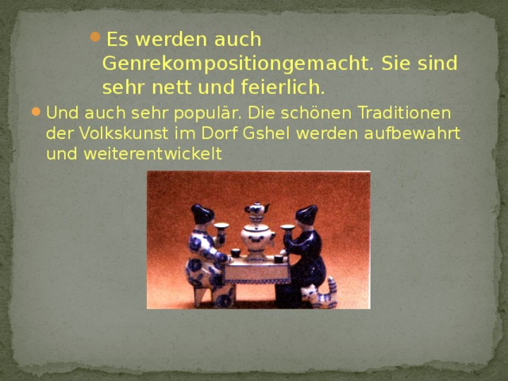

* Es werden auch Genrekompositiongemacht. Sie sind sehr nett und feierlich.
* Es werden auch Genrekompositiongemacht. Sie sind sehr nett und feierlich.
* Es werden auch Genrekompositiongemacht. Sie sind sehr nett und feierlich.
* Es werden auch Genrekompositiongemacht. Sie sind sehr nett und feierlich.
* Und auch sehr populär. Die schönen Traditionen der Volkskunst im Dorf Gshel werden aufbewahrt und weiterentwickelt

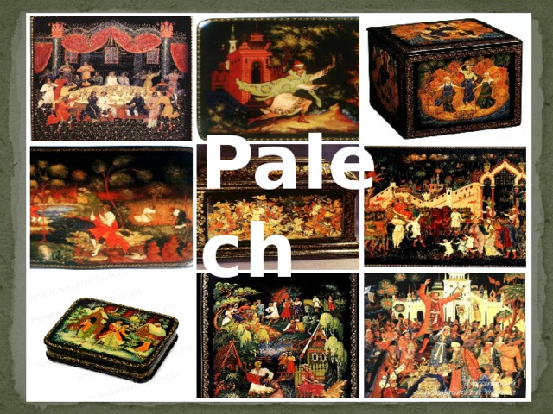

**Palech**

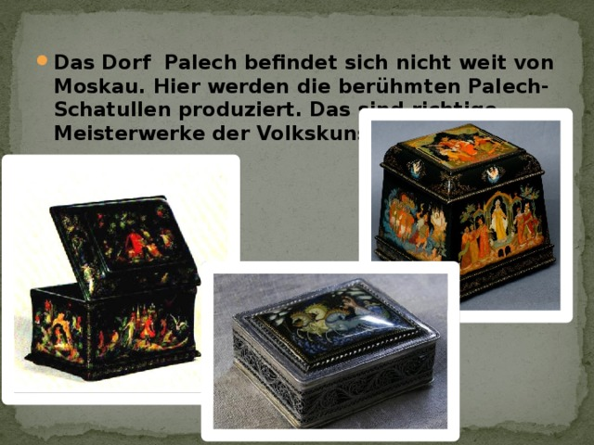

* **Das Dorf Palech befindet sich nicht weit von Moskau. Hier werden die berühmten Palech-Schatullen produziert. Das sind richtige Meisterwerke der Volkskunst.**

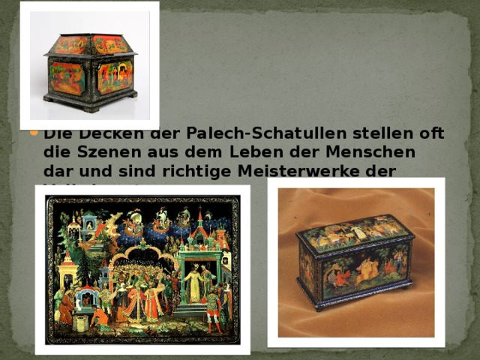

* **Die Decken der Palech-Schatullen stellen oft die Szenen aus dem Leben der Menschen dar und sind richtige Meisterwerke der Volkskunst** .

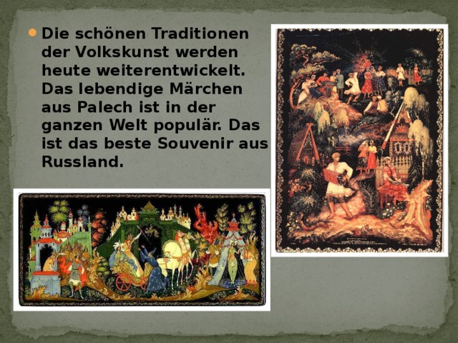

* **Die schönen Traditionen der Volkskunst werden heute weiterentwickelt. Das lebendige Märchen aus Palech ist in der ganzen Welt populär. Das ist das beste Souvenir aus Russland.**

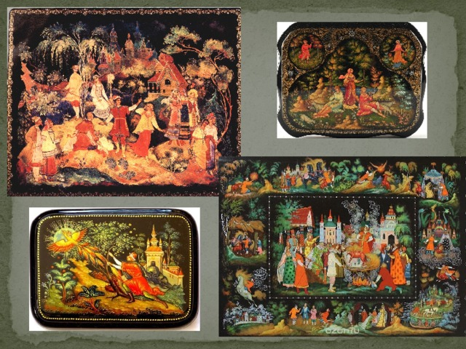

Подготовила учитель иностранного языка З.З.Ахмедова.

ЦУНИ-2017год.